江西省2025年初中学业水平考试
地理·生物试题卷（合卷）
说明：1.本试题卷分地理和生物两部分，满分100分，考试时间100分钟。
2.请按试题序号在答题卡相应位置作答，答在试题卷或其它位置无效。
地理部分（共50分）
一、单项选择题（本大题共24小题，每小题1分，共24分）
在每小题列出的四个备选项中只有一项是最符合题目要求的，请将其代码填涂在答题卡相应位置。错选、多选或未选均不得分。
格陵兰岛大部分地区常年被冰雪覆盖，全球气候变暖对其生态环境影响较大。下图示意格陵兰岛位置及部分城镇分布。据此完成下面小题。
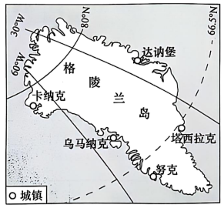
1. 塔西拉克附近纬线是（ ）
A. 北回归线 B. 北极圈 C. 南回归线 D. 南极圈
2. 下列城镇中，无极昼极夜现象的是（ ）
A. 努克 B. 达讷堡 C. 乌马纳克 D. 卡纳克
3. 格陵兰岛常年被冰雪覆盖，主要原因是该岛（ ）
A 四面临海 B. 海拔高 C. 面积广阔 D. 纬度高
4. 面对全球气候变暖对格陵兰岛环境的影响，应该（ ）
A. 扩大城镇规模 B. 减少极地科考 C. 倡导节能减排 D. 强制岛民搬离
中吉乌铁路连接中国、吉尔吉斯斯坦和乌兹别克斯坦，是三国共建“一带一路”合作的标志性工程。中国承担了该工程可行性研究任务。结合中吉乌铁路规划线路图（下图），完成下面小题。
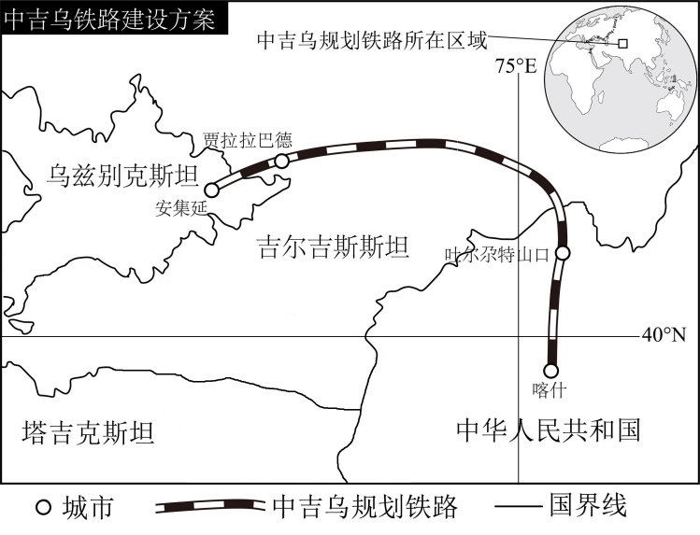
5. 中吉乌三国均为（ ）
A. 南半球国家 B. 内陆国家 C. 西半球国家 D. 亚洲国家
6. 下列符合该铁路沿线地区自然环境特征描述的是（ ）
A. 长夏无冬 B. 河网密布 C. 气候干旱 D. 植被常绿
7. 我国承担该工程可行性研究任务，主要是因为我国（ ）
A. 技术先进 B. 矿产丰富 C. 交通便利 D. 人口众多
8. 该铁路建成后，对中吉乌三国经济发展的作用有（ ）
A. 减少资源浪费 B. 促进经贸合作 C. 消除贫富差异 D. 加强文化交流
日本是太平洋西北部的岛国，工业高度发达，但国内市场狭小。下图为日本2019年主要工业原料和燃料对外依赖程度统计图。据此完成下面小题。
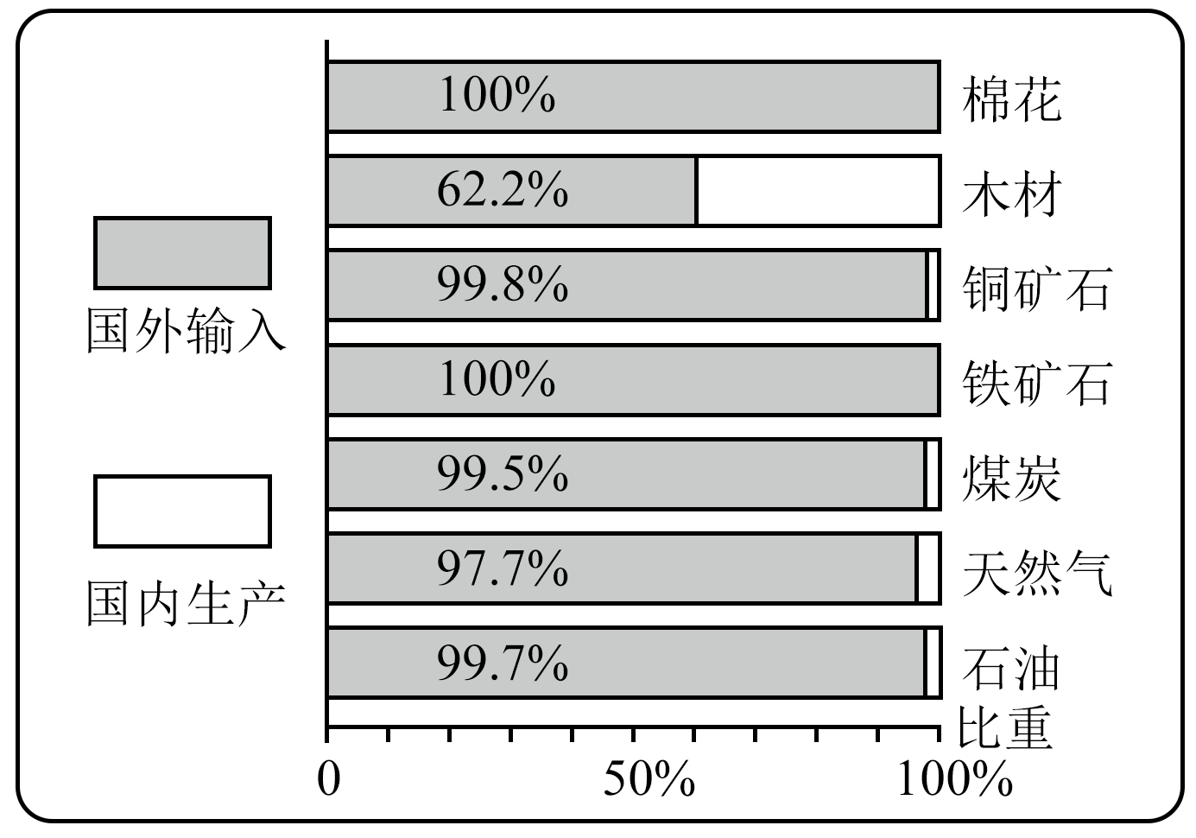
9. 2019年日本工业原料和燃料完全依赖进口的是（ ）
A. 石油、天然气 B. 铜矿石、石油 C. 木材、煤炭 D. 铁矿石、棉花
10. 日本进口石油、天然气主要选择（ ）
A. 铁路运输 B. 海洋运输 C. 航空运输 D. 管道运输
11. 日本对进口的原材料进行加工，大量出口（ ）
A. 农产品 B. 工业产品 C. 矿产品 D. 初级产品
2025年1月7日，西藏定日县发生6.8级地震。地震发生后，国家紧急调拨各类物资和组织人员展开救援。一天之内交通、供电等得到恢复。下图示意定日县位置。据此完成下面小题。
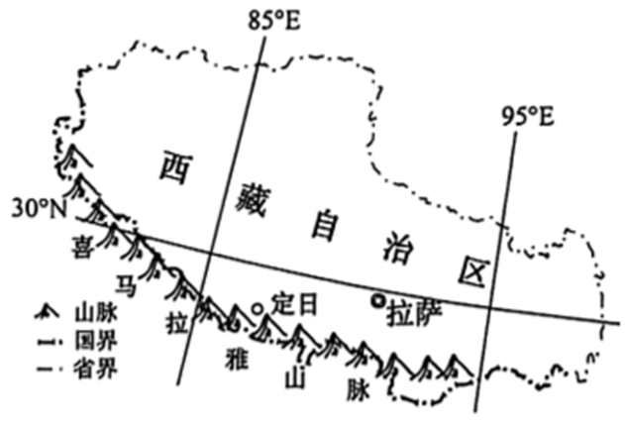
12. 定日县位于我国（ ）
A. 黄土高原 B. 云贵高原 C. 青藏高原 D. 四川盆地
13. 造成此次地震的原因是（ ）
A. 山体滑坡 B. 板块运动 C. 地面下沉 D. 冰川消融
14. 地震发生后，相关部门快速响应，反映了我国（ ）
①地震发生次数少②地震灾害预报精准③应急救灾能力强④救灾物资储备丰富
A. ①② B. ③④ C. ①③ D. ②④
下图示意武汉市某月连续5天的天气预报，据此完成下面小题。
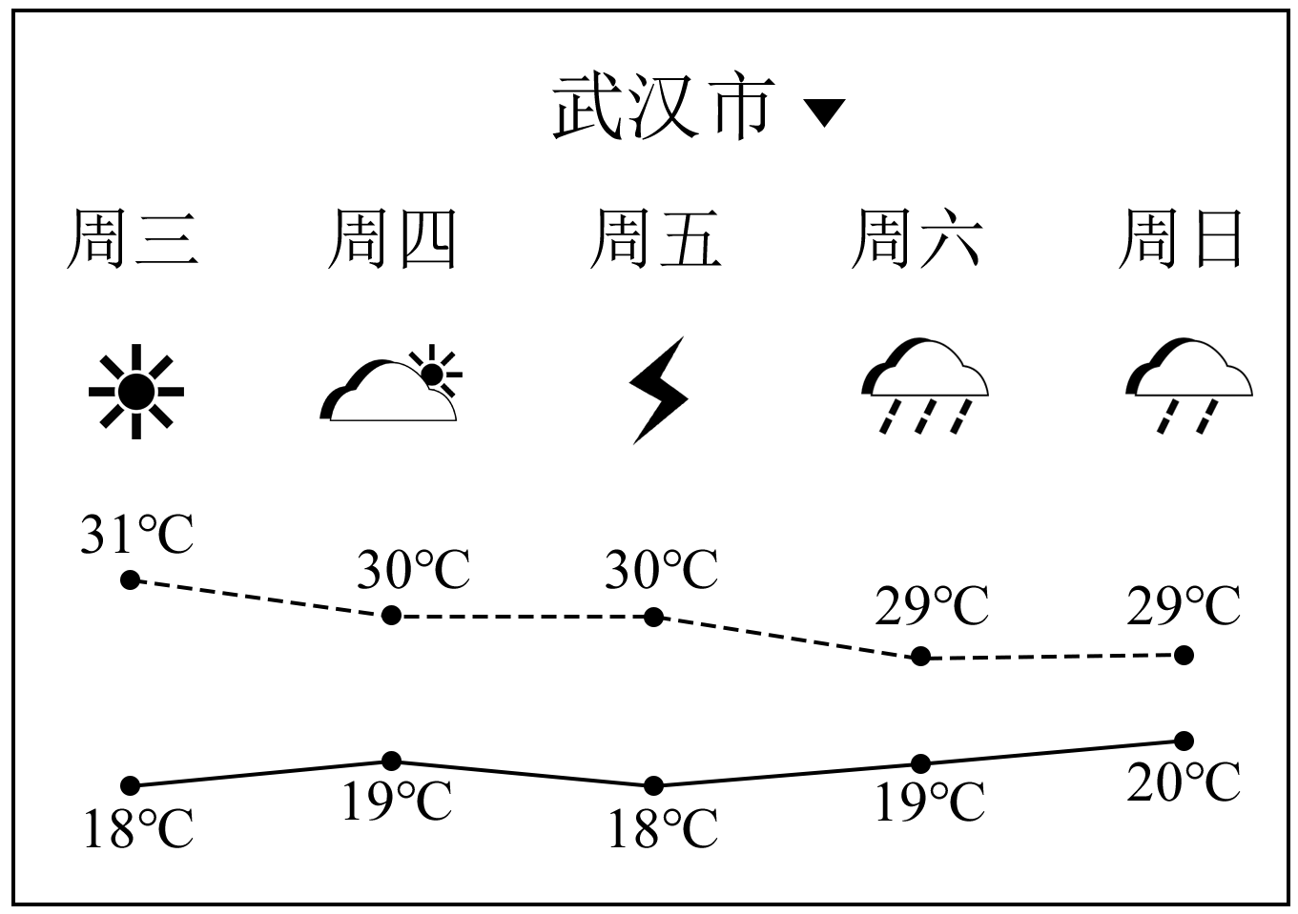
15. 武汉市所在省级行政区的简称是（ ）
A. 赣 B. 浙 C. 鄂 D. 川
16. 周三武汉市民在户外活动时，需要注意（ ）
A. 防湿滑 B. 防寒 C. 防雷电 D. 防晒
17. 气温日较差最小的一天是
A. 周四 B. 周五 C. 周六 D. 周日
黄花滩生态移民区位于甘肃省古浪县黄花滩镇，地形平坦，气候干旱。下图示意黄花滩生态移民区种植业和畜牧业相结合的农业模式。据此完成下面小题。
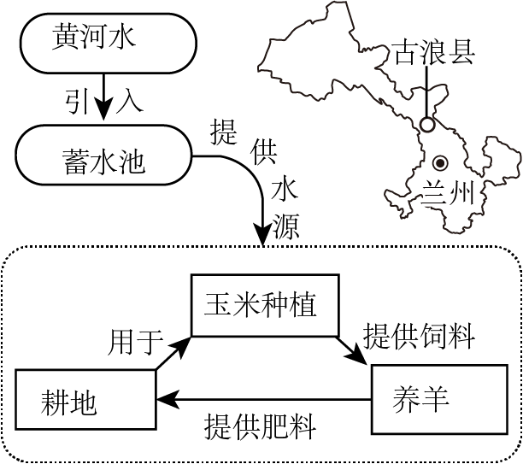
18. 在农区修筑蓄水池的主要目的是（ ）
A. 保障灌溉用水 B. 提供工业用水
C. 发展水产养殖 D. 调节当地气候
19. 该地区种植玉米的优势自然条件有（ ）
A. 降水丰沛 B. 光照充足 C. 年温差小 D. 黑土肥沃
20. 这种农业模式的主要优点是（ ）
A. 提高农业效益 B. 改良作物品种 C. 节约农业用水 D. 减轻水土流失
某古村地处长白山密林深处，村落随处可见木墙、木瓦、木栅栏……下图为古村景观及位置示意图。据此完成下面小题。
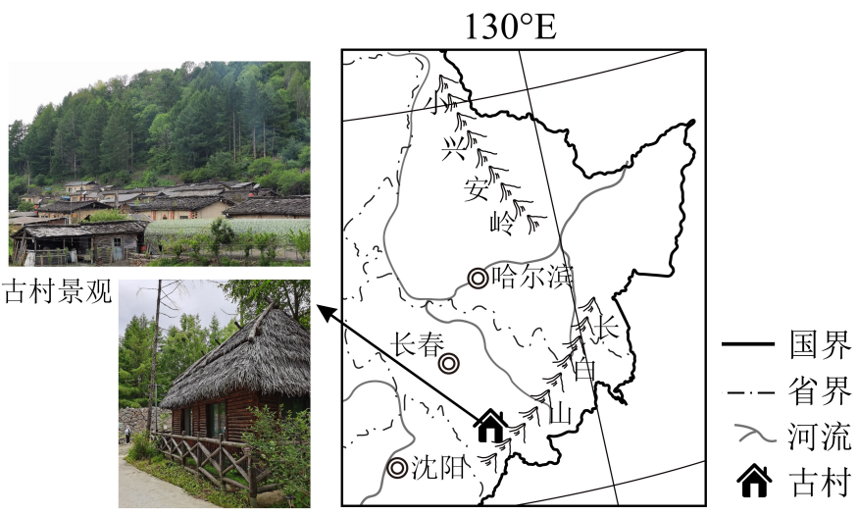
21. 古村在长春的（ ）
A. 西南方向 B. 西北方向 C. 东南方向 D. 东北方向
22. 古村富有特色的景观有（ ）
A 草原、蒙古包 B. 茶园、拱桥 C. 胡同、四合院 D. 林海、木屋
23. 当地居民最可能擅长（ ）
A. 摔跤 B. 包粽子 C. 滑雪 D. 酿青稞酒
24. 为合理开发和保护古村落，当地应该（ ）
A. 修缮古民居，保护地方文化特色 B. 拆除旧建筑，改建为现代化民居
C. 搬迁古村落，伐木发展家具产业 D. 新建商业区，增加多种娱乐项目
二、综合题（本大题共4小题，共26分）
25. 阅读材料，完成下列要求。
澳大利亚锂矿资源丰富，储量、产量、出口量均居世界前列。该国利用锂矿埋藏浅的优势，进行露天开采，并采用现代管理方法和机械化、自动化生产，提高了锂矿的开采效率和利用效率。在采矿过程中，澳大利亚非常注重保护环境，通过回填矿坑、随毁随植等措施进行生态修复。下图示意澳大利亚锂矿分布。
中国新能源汽车产业、高端制造业快速发展，对锂矿的需求量日益增大，从澳大利亚大量进口锂矿。
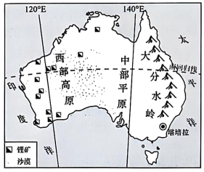
（1）描述澳大利亚锂矿的分布特征。
（2）说出澳大利亚锂矿开采的有利自然条件。
（3）简析澳大利亚在锂矿资源开发方面值得借鉴的经验。
（4）说明中澳锂矿贸易对澳大利亚经济社会发展的意义。
26. 阅读材料，完成下列要求。
库布齐沙漠位于内蒙古高原，曾是京津冀等地区的主要沙源地之一。近年来，当地持续创新治沙技术，将治沙与产业发展相结合，如发展沙漠植物种植、加工，建设光伏项目等。铺设在沙漠上的一排排光伏板，在利用太阳能发电的同时，还能起到防风阻沙的效果。
经过不懈努力，库布齐沙漠实现了由“沙逼人退”到“绿进沙退”的转变，也带动了沙区农牧民就业、致富。下图示意库布齐沙漠位置。
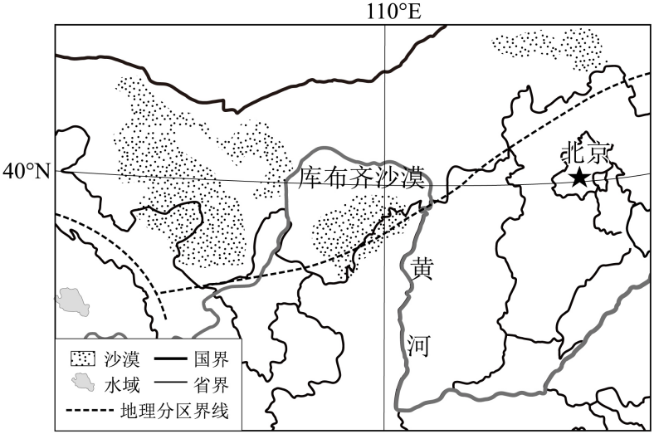
（1）库布齐沙漠位于我国四大地理区域中____地区。
（2）说出我国在库布齐沙漠建设光伏项目的有利条件。
（3）为解决沙漠植物种植的缺水问题，请你提出合理建议。
（4）简要说明在库布齐沙漠发展沙漠植物种植的生态环境效益。
27. 阅读材料，完成下列要求
西班牙位于欧洲西部，旅游业发达，旅游从业人员多，有近万家旅行社和一万多家旅馆。图1示意西班牙部分旅游资源分布，图2为西班牙气候类型分布图，图3为两名欧洲游客对话。
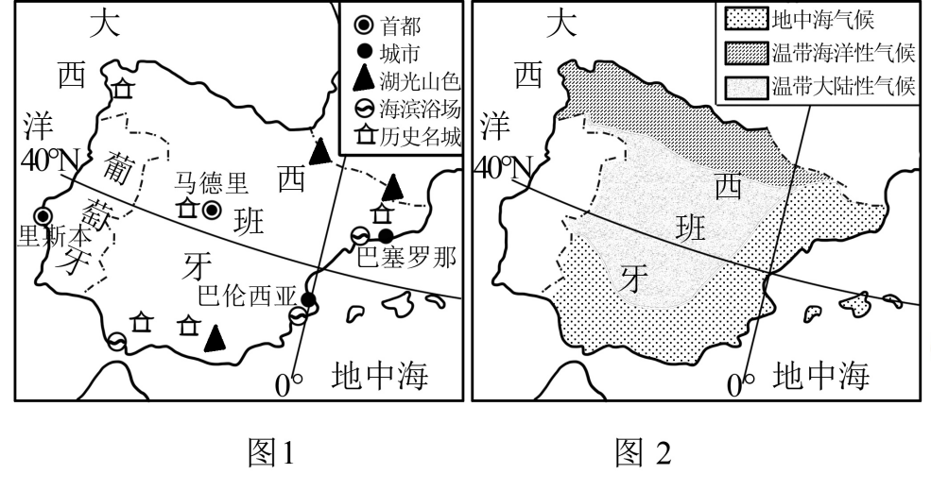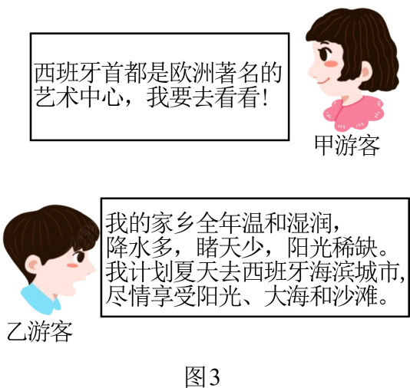
（1）甲游客将前往西班牙首都____，乙游客的旅游目的地位于____（海域）沿岸。
（2）说出乙游客家乡的气候类型，并从气候角度简析该游客选择夏季出游的原因。
（3）说明西班牙发展旅游业的优势。
28. 某地理小组开展以“保护鄱阳湖生态环境”为主题的学习活动。图1为鄱阳湖位置示意图，图2为南昌市气候资料图，图3为鄱阳湖景观图。请你结合图文资料，完成下列要求。
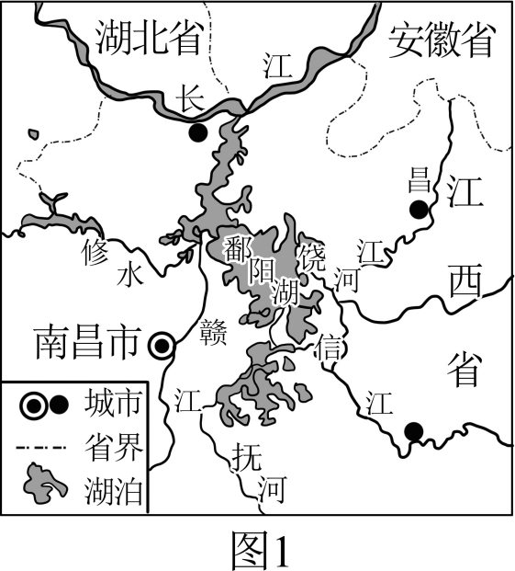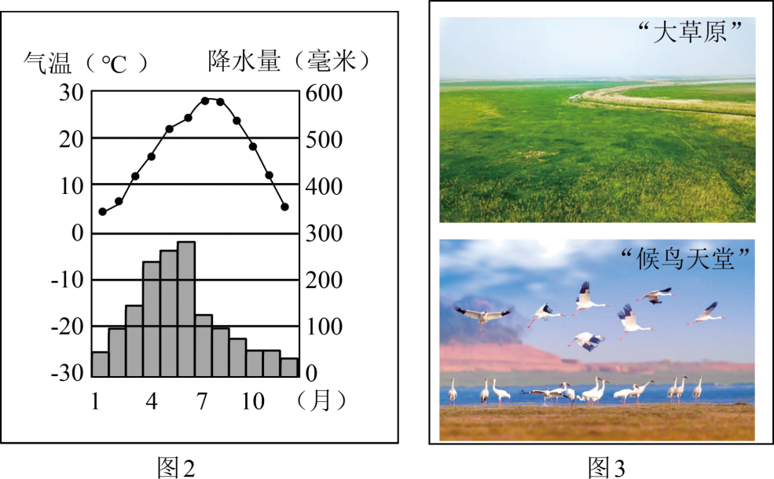
【奇幻的“鄱湖景观”】每年雨季来临，河水丰盈之时，鄱阳湖烟波浩渺，成为“水世界”；雨季结束后，鄱阳湖“枯水一线”，湖滩大面积裸露，野草迅速生长，形成“大草原”。
（1）与夏季相比，秋冬季节鄱阳湖草原面积更____。
（2）分析鄱阳湖水域面积季节变化大的原因。
【美丽的“候鸟天堂”】鄱阳湖是我国最大的淡水湖，生态环境良好。每年秋冬季节，鄱阳湖吸引了大量候鸟来此越冬。
（3）简析鄱阳湖成为候鸟越冬地的有利条件。
【珍贵的“生态湖泊”】鄱阳湖处处是宝，水中有鱼，空中有鸟，水面有船，湖岸有厂，湖畔有田。由于不合理的开发，鄱阳湖曾出现环境问题。政府采取了一系列措施保护和修复鄱阳湖的生态环境，鄱阳湖焕发勃勃生机。
（4）请你为保护鄱阳湖生态环境献计献策。

